附件1

自贡恐龙博物馆综述

自贡恐龙博物馆位于四川省自贡市的东北部、距市中心10公里。是在世界著名的“大山铺恐龙化石群遗址”上就地兴建的一座大型遗址类自然博物馆，也是我国第一座恐龙主题博物馆。馆藏化石标本几乎囊括了距今2.05-1.35亿年前侏罗纪时期所有已知恐龙种类，是目前世界上收藏和展示侏罗纪恐龙化石最多的地方。
一、资源价值
1、藏量巨大。馆藏恐龙及鱼类、两栖类、龟鳖类、蛇颈龙类、鳄类等个体200多具。其中恐龙数量占全川总数的1/2，占全国总数1/5，是名副其实的全国第一大恐龙冢穴，在国际上与之齐名的也仅有美国犹他州国立恐龙纪念馆和加拿大阿尔伯塔省立恐龙公园。
2、种类丰富。这里的化石不是一个种类单一或单调的脊椎动物化石群，而是一个从鱼类、两栖类、爬行类到哺乳类的至少5个纲、11个目、16个科、40余个属种组成的门类齐全的脊椎动物群组合。
3、遗迹壮观。馆内的化石埋藏遗址是目前世界上可供观赏的最大规模的化石埋藏现场，化石富集程度堪为世界之最。同时，在遗址上还保留着一条较完整的地质剖面，更有其特殊的地质意义。
4、精品荟萃。除保存完好的恐龙外，还有恐龙皮肤、恐龙蛋、恐龙足迹、恐龙尾锤等稀有的遗迹化石，以及翼龙、蛇颈龙、鳄、鱼、龟、桫椤、银杏等许多与恐龙同时代的动物和植物化石。其中有很多是具有重要科学价值的世界级珍品。
5、价值特殊。博物馆所拥有的中侏罗世恐龙化石在恐龙演化史上具有填补空白的重要意义，对研究恐龙及其相关古动物的系统演化、生理特征、生活环境等具有十分重大的科学价值。被学界誉为“世界恐龙化石发掘研究史上近二三十年来最大的收获”“世界侏罗纪恐龙研究的圣殿”。
二、独特的博物馆和优美的景区交相辉映
自贡恐龙博物馆占地面积101.33亩，整体建筑风格自然古朴。主馆建筑以“洪荒时代，一堆化石”为构思基调，巨石形体为造型基础，远眺如同一座巨型“岩窟”，俯视又恰似一具侧卧着的大恐龙，宁静而有动感。是我国现代博物馆建筑设计的经典之作，荣获“1983年度中国建筑设计金奖”“二十世纪有代表性的三十个中国精品建筑”和“1901-2000年中华建筑百年经典”等殊荣。
除主馆外，“龙宫”的其它配套设施都一如主馆的巨石体造型，外砌棱角分明的砂岩条石，它们与主馆互为映衬，形成众星捧月之势，凸显出主馆的凝重大气。
2002年兴建并投入使用的游客中心，是恐龙博物馆的又一标志性建筑。它在外观造型上酷似一具巨大的剑龙，俯首浅饮，怡然自得。
2009年兴建的二号馆犹如一个恐龙蛋，一具幼小的生命从恐龙蛋中破壳而出，将蛋壳一分为二，寓意着在这里诞生的新的化石发现和新的生机。
三、品牌荣誉
自贡恐龙博物馆先后获得“中国旅游胜地四十佳”、首批“国家一级博物馆”“国家地质公园”“国家AAAA级旅游景区”“文化部先进集体”“全国旅游系统先进集体”“全国十大陈列精品奖”“四川省重点博物馆”“四川省文化产业工作先进集体”“四川省科普工作先进集体”等荣誉。
是“全国科普教育基地”“中国青少年科技教育基地”“中国古生物科普教育基地”“四川省爱国主义教育基地”“四川省科普教育基地”。

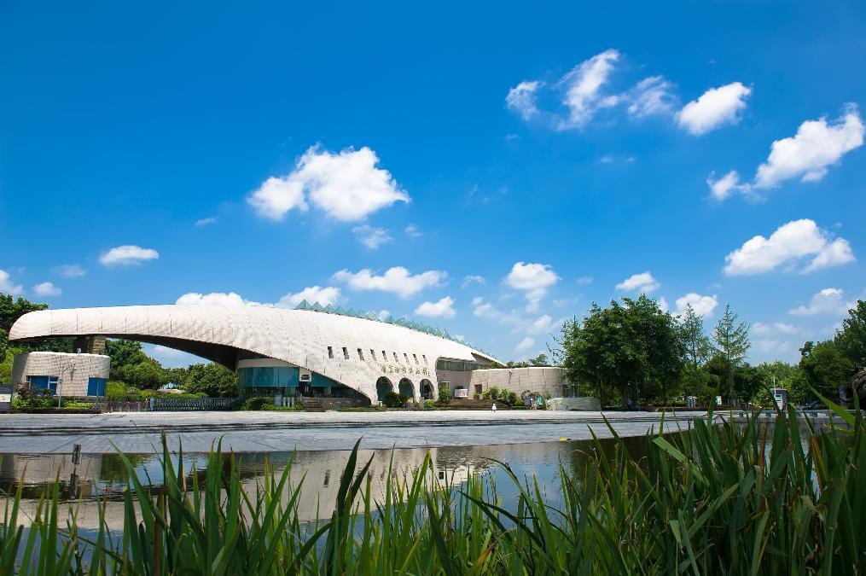
自贡恐龙博物馆游客中心

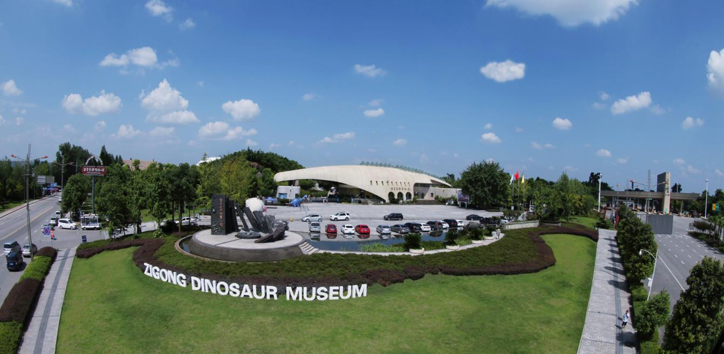
自贡恐龙博物馆前区广场
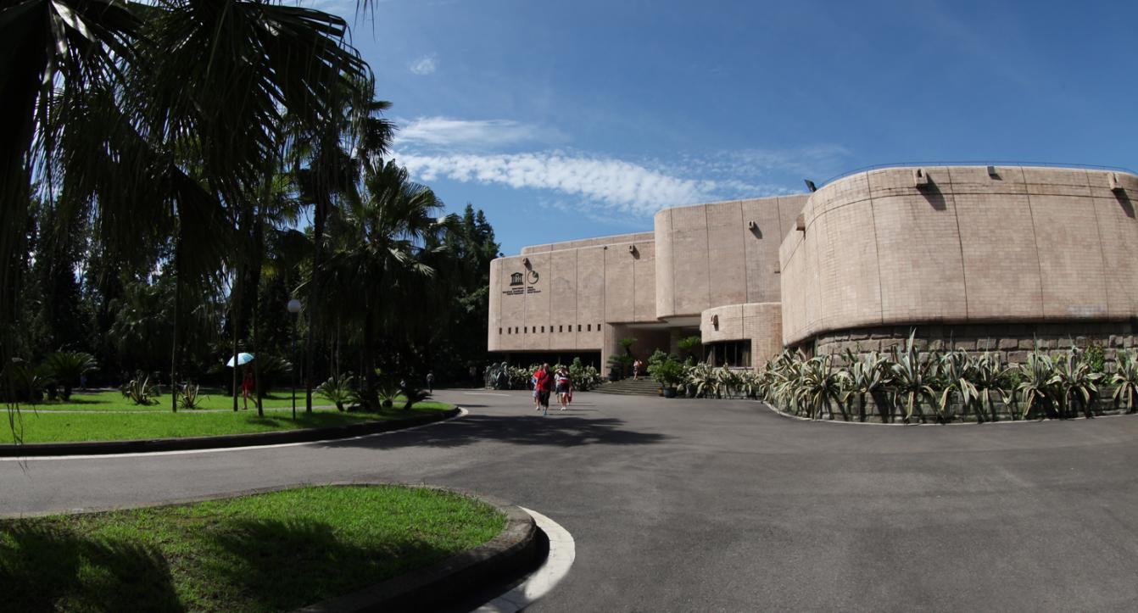
自贡恐龙博物馆一号馆

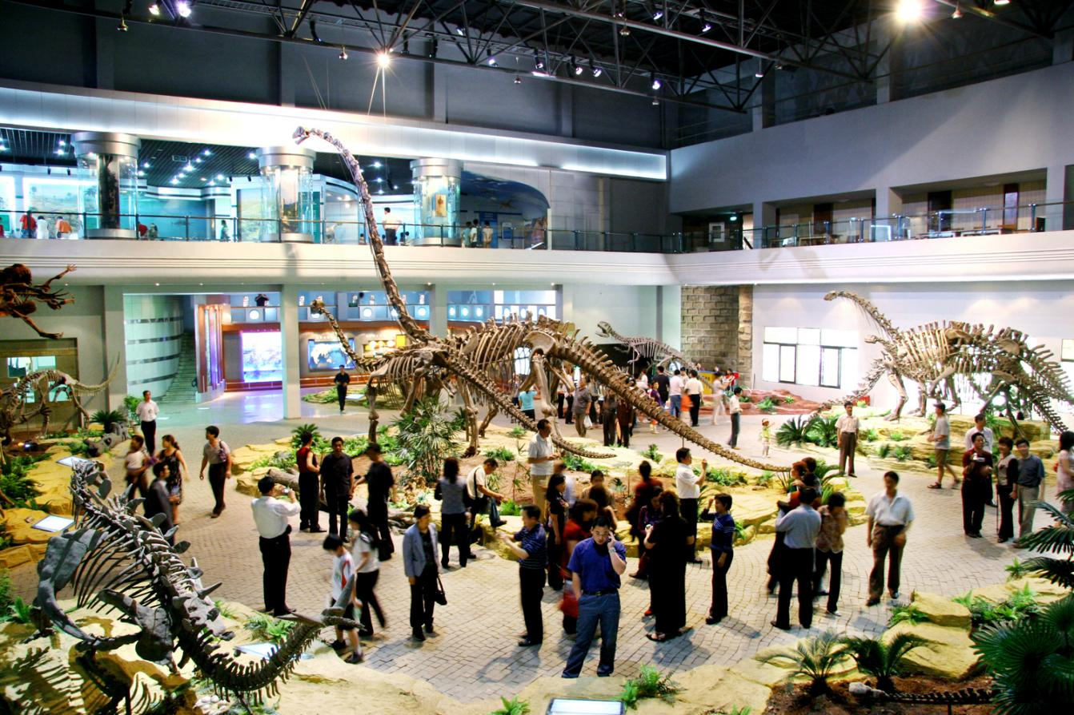
自贡恐龙博物馆一号馆展陈
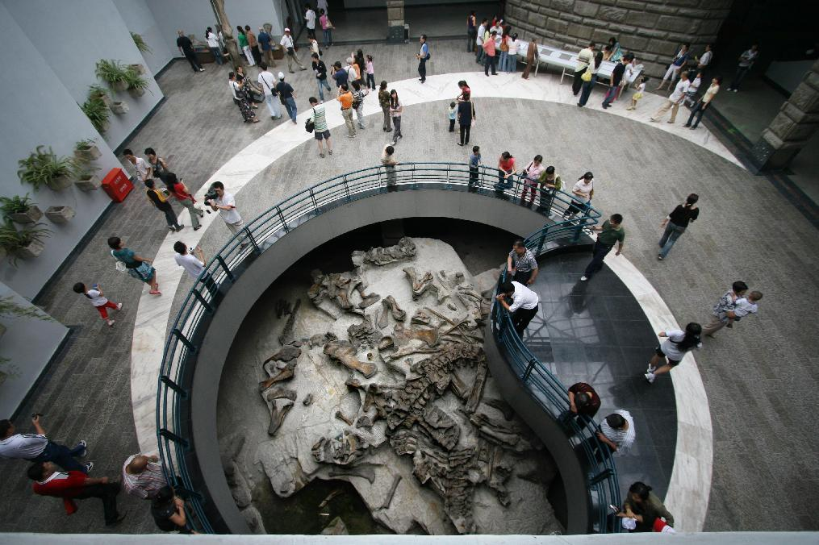
自贡恐龙博物馆一号馆中央大厅-埋藏遗址

更多文字和图片资料请见自贡恐龙博物馆官网：www.zdm.cn

